“星星之火—湘潭县党史故事”
第二十二集：父亲支持儿子干革命
张同嗣,祖籍湘潭县白圫乡,出生于湘潭城十八总唐兴寺。父亲张雨宜是一名教书先生。他为人耿直,同情贫苦百姓,厌恶腐败无能的当局。父亲对同嗣从小就注意道德品质的培养,特地为他制定了“同情弱小,见义勇为,信而无悔,临难不苟”的十六字家训，并督促他从多方面磨练意志和性格。张同嗣严守父亲的训规,严于律己,好学上进。他8岁就略懂诗文,17岁考入长沙达材法政专科学校。在法政学校,他接触到进步思想,便执着地追求,如饥似渴地读马列的书籍,积极参加进步学生运动。1924年，张同嗣加入中国共产党。1926年，张同嗣在湘潭城内开办昭潭书店，经销各种进步书刊。年老的父亲在书店门前搭起一个棚子，特地为读者提供一个读书的场所，还为读者烧茶送水。
1927年马日事变后，白色恐怖笼罩着湘潭。湖南省总工会执委兼中共湘潭地方执委主要负责人杨昭植遇害，党组织被破坏。张同嗣挥泪写下祭文：“你死了有我，我死了有千百万人民……”，誓死将革命坚持下去。
9月初，张同嗣受命，着手恢复党组织，准备秋收起义。年逾古稀的父亲为支持他的革命事业，将全家迁往石潭张家祠堂。临搬家时，父亲对张同嗣说：“你放心去干你的大事吧！我们搬到乡里去，你就不用牵三挂四了。”
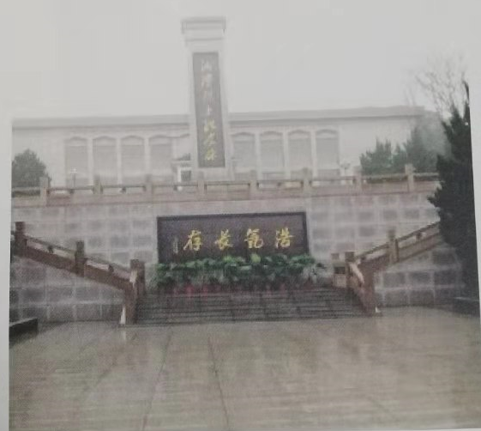
湘潭烈士纪念碑（湘潭市雨湖区湘潭烈士陵园）
不久，张同嗣与湘乡县地下党组织取得联系，奔走于草堂、杨梓、楠竹山等地，联络同志，传达八七会议精神。湘潭的秋收起义失败后，他被湖南省委任命为特派员、中共湘东特委书记，到衡山、湘潭交界的柴山坳、油麻田一带，恢复党组织。他在铁坳重新聚积力量，发展党员20多人。
敌人察觉后，到处悬赏，搜索追捕张同嗣， 1928年11月28日,张同嗣从衡阳到长沙,借宿在叔父家里。次日清晨,被便衣特务围屋捕捉。敌人叫来感化院院长劝降,问:“你上有72岁的老父,下有几个月的婴儿,还有3个弱小的弟妹,怎么办?”张同嗣坦然回答:“他们也会起来革命。”敌人又找到族长，逼张同嗣的父亲去劝儿子“改邪归正”，父亲郑重地回答：“我儿子走的是正道，人各有志，各行其道吧！”，在狱中张同嗣给父亲写信：“父亲教育我‘朝闻道,夕死可矣。’我现在为我信仰的主义而死,正是按照父亲所教而行。”在给妻子的遗书中谆谆叮嘱:“善抚女儿,继承吾志。”然后奋笔写下“廿载轻生死,千秋有是非”十个大字。他把审讯室当讲台，慷慨陈词,宣传共产主义。
张同嗣被押赴刑场时,一路高呼口号,敌人残忍地用刺刀划破他的嘴唇,又将毛巾塞进他的口中。围观的群众越来越多,导致无法行走。敌人只得将小吴门电报局前坪，作为临时刑场。张同嗣盘膝端坐,慷慨就义,年仅23岁。
张同嗣就义后，父亲张雨宜含着泪水，强忍心痛,为哀悼牺牲的儿子，写下一副悲壮的挽联:
为三大政策流血,为马列主义砍头,英烈千秋,死复何恨!
置七旬老父不养,置妻室儿女无顾,丹忱一片,生岂存私!

中共湘潭县委党史研究室
湘 潭 县 融 媒 体 中心

